*BigSIM*模拟系统

用户手册

拟制单位：北京大学软件与微电子学院

导 师：郁莲 教授

文档修改记录

|  |  |  |  |  |
| --- | --- | --- | --- | --- |
| 版本号 | 修改内容描述 | 修改人 | 日期 | 备注 |
| 1.00 | 建立 | 李柏洁 | 2015.8.11 |  |
|  |  |  |  |  |
|  |  |  |  |  |
|  |  |  |  |  |
|  |  |  |  |  |
|  |  |  |  |  |
|  |  |  |  |  |

目录

1 概述 4

1.1 系统概述 4

1.2 编写目的 4

2 运行环境 4

2.1 硬件环境 4

2.2 软件环境 4

2.3 帮助和问题报告 5

3 安装指南 7

3.1 Java环境配置 7

3.2 Scala环境配置 7

3.3 IDE安装 8

3.4 BigSim项目导入 9

3.5 软件卸载 9

4 操作指南 10

4.1 软件启动 10

4.2 配置文件参数介绍 10

4.3 操作示例 11

# 概述

## 系统概述

BigSim是Bigraph Simulation即偶图模拟的缩写，它来源于北京大学软件与微电子学院郁莲教授关于Bigraph模型的研究课题。BigSim是使用Scala语言开发的模拟工具，它以BigM建模工具生成的BGM模型文件和情境数据文件作为输入，经过解析后通过不同的模拟器对偶图初始模型进行匹配和反应，最终生成模拟路径并以.path文件或.dot文件等格式输出，同时作为测试用例生成子系统的输入。

## 编写目的

本文档用于描述BigSim软件的运行环境、安装步骤和使用方法，旨在为用户提供一个清晰的使用BigSim对情境感知模型进行模拟的方法。

# 运行环境

## 硬件环境

BigSim模拟工具所需硬件配置如表1所示。

表 1 BigSim模拟工具安装和运行所需硬件配置

|  |  |
| --- | --- |
| 计算机设备名称 | 配置要求 |
| CPU | Intel/AMD/国产CPU  不少于双核 |
| 内存 | 不小于2GB |
| 硬盘 | 空余空间不小于50G |

## 软件环境

BigSim模拟工具所需软件配置如表2所示。

表 2 BigSim模拟工具安装和运行所需软件配置

|  |  |  |
| --- | --- | --- |
| 软件类型 | 软件名称 | 软件版本 |
| JAVA环境 | JDK | 1.6 以上版本 |
| 操作系统 | Windows | Windows XP, Windows 7, Windows 8 及以上版本 |
| IDE | Eclipse | Scala IDE for Eclipse 最新版 |

## 帮助和问题报告

当BigSim模拟软件出现问题或错误时可以向软件开发方提交软件问题报告（见表3）。

表 3 BigSim软件问题报告

|  |  |  |  |
| --- | --- | --- | --- |
| **软件问题报告** | | 软件名称 | BigSim模拟工具 |
| 版本号 |  |
| 提出单位 |  |
| 提出人 |  |
| 提出日期 |  |
| 问题描述 |  | | |
| 更改建议 |  | | |
| 处理结果及说明 | 签名： | | |
| 用户意见 | 签名： | | |
| 备注 |  | | |

# 安装指南

## Java环境配置

由于Scala是基于JVM运行的，所以首先要配置JAVA运行环境。官网下载JDK安装包，目前BigSim支持JDK1.6及以上版本。下载后解压安装，假定安装到C:\Program Files\Java下面。

配置环境变量。右击“我的电脑”-->“高级”-->“环境变量”：

1）在系统变量里新建JAVA_HOME变量，变量值为：C:\Program Files\Java\jdk1.6.0_14根据自己的安装路径填写；

2）新建CLASSPATH，变量值为.;%JAVA_HOME%\lib;%JAVA_HOME%\lib\tools.jar；

3）在path变量中添加变量值：%JAVA_HOME%\bin;%JAVA_HOME%\jre\bin；

4）“开始”-->“运行”--> 输入“javac”-->“Enter”，如果能正常打印出命令使用方法则说明配置成功。

## Scala环境配置

官网下载Scala 最新版：<http://www.scala-lang.org/download/>

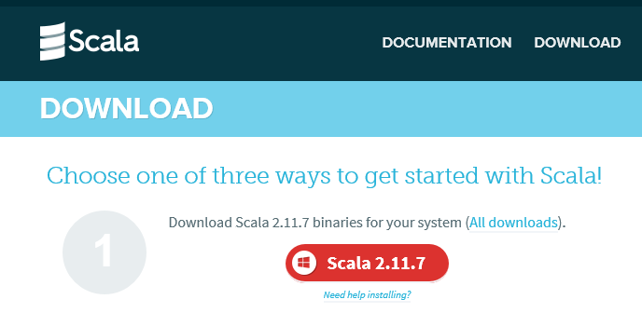

图 1 Scala下载页面

直接点击下载，网站会自动检测系统位数。下载后解压，假定解压到C:\Program Files\scala下面。

配置环境变量。右击“我的电脑”-->“高级”-->“环境变量”：

1）在系统变量里新建SCALA_HOME变量，变量值为：C:\Program Files\scala，根据自己的安装路径填写；

2）在path变量中添加变量值：%SCALA_HOME%\bin；

3）“开始”-->“运行”--> 输入“scala”-->“Enter”，如果能正常打印出Scala的版本信息则表示安装成功。

## IDE安装

官网下载Scala IDE for Eclipse最新版：<http://scala-ide.org/>

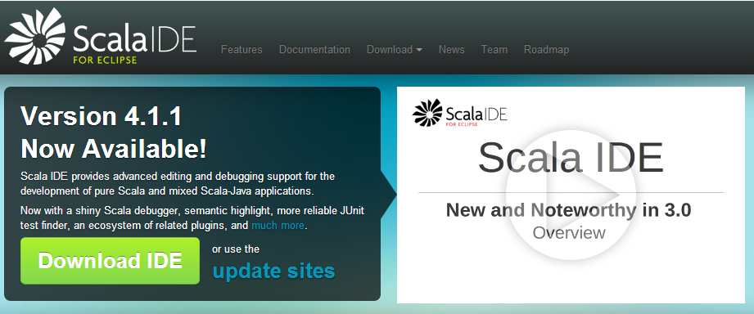

图 2 Scala IDE下载页面

下载后将压缩包解压到某目录，双击eclipse.exe即可运行IDE。Scala IDE与普通eclipse的使用方法差不多，只不过它集成了Scala的特性。注意JDK和IDE的位数都要根据计算机位数下载，二者要匹配。

注：如果要在cmd命令行中使用Scala命令或进行Scala编程，则必须完成第2步Scala环境变量配置；如果只需要在IDE中编程，则可略去第2步。此外，若不使用Eclipse而使用IntelliJ IDEA，在IDE安装好后需要手动安装Scala插件。第3步中的Scala IDE for Eclipse已默认集成了Scala功能，简单起见建议使用该版本。

## BigSim项目导入

安装完成后打开Scala IDE，点击主菜单File -> Import，选择General -> Existing Projects into Workspace：

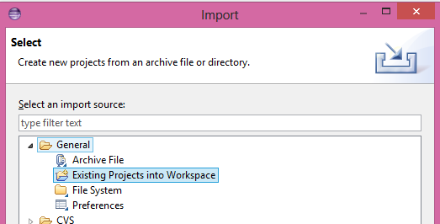

图 3 导入BigSim项目

找到BigSim项目目录，并点击“Finish”将BigSim工程导入到IDE中，如图4。

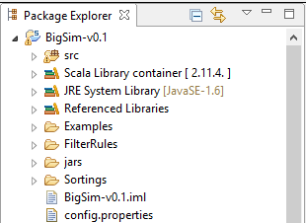

图 4 BigSim工程目录

至此BigSim工具安装完成，可以运行。

## 软件卸载

BigSim卸载时只需在BigSim工程上右击选择“Delete”，勾选“Delete project contents on disk”，即可将其从Eclipse的Workspace和原目录中删除。

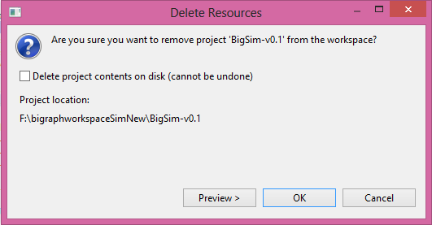

图 5 卸载BigSim

# 操作指南

## 软件启动

BigSim运行入口为src下的org.bigraph.bigsim.BigSim.scala，在该类上点击右键选择“Run As -> Scala Application”即可运行生成模拟路径，结果将输出到控制台或者写入到各种结果文件。

## 配置文件参数介绍

为了实现参数化灵活配置，BigSim将运行参数统一放置到config.properties文件中。常用参数和释义如表4所示。

表 4 可配置的参数表

|  |  |
| --- | --- |
| **参数** | **释义** |
| SimulatorClass:String | 选择使用哪个模拟器 |
| simLoop:Int | 模拟次数 |
| initSysClk:Double | 初始系统时钟 |
| SysClkIncr:Double | 系统时钟增量 |
| maxSysClk:Double | 最大系统时钟 |
| checkData:Boolean | 是否带有数据计算和更新 |
| checkHMM:Boolean | 是否检测HMM |
| fileSeparator:String | 输入文件位置根目录 |
| inputPath:String | 输入文件目录 |
| modelName:String | 输入文件名称，即BGM文件名 |
| maxSteps:Int | 最长模拟步数 |
| checkInterestPattern:Boolean | 是否检测兴趣模式 |

通过参数的配置，BigSim可以灵活地实施模拟策略。

## 操作示例

下面通过一个具体的例子演示BigSim的操作。该例是对飞机场建模后使用EnumSimulator模拟所有可能路径并输出。输入文件目录如图6所示：

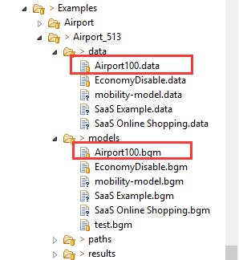

图 6 飞机场示例输入文件目录

图中Airport100.bgm中定义了飞机场模型中的所有Control、Rules及初始Agent，Airport100.data中定义了所有情境数据，它们同时作为BigSim的输入。当前的config.properties配置文件图7所示。

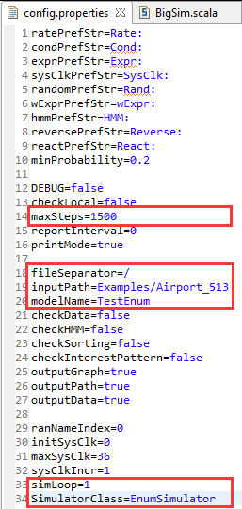

图 7 飞机场示例配置文件

配置中fileSeparator、inputPath和modelName共同决定了输入文件分别是Examples/Airport_513/data/Airport100.data（此处checkData为false表示不检查data输入）和Examples/Airport_513/models/Airport100.bgm，而SimulatorClass表示当前选用枚举模拟器EnumSimulator进行模拟，simLoop表示只模拟1次。当前最大步数maxSteps设置为1500步。

下面对2个乘客在飞机场的所有可能路径进行模拟，运行BigSim.scala的main函数，BigSim会默认在Examples/Airport_513/paths和Examples/Airport_513//results下分别生成同名的path文件和dot文件，如图8所示。

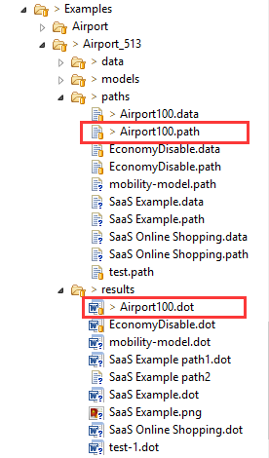

图 8 飞机场示例输出文件目录

Airport100.path文件中写入了这次模拟的所有路径和覆盖率，如图9所示。

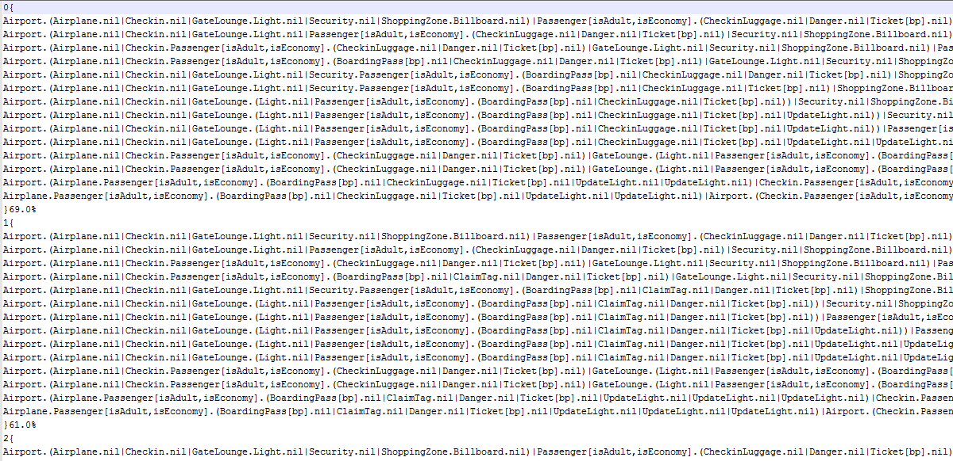

图 9 飞机场示例结果输出path文件

Airport100.dot脚本报告文件用word打开如图10所示。

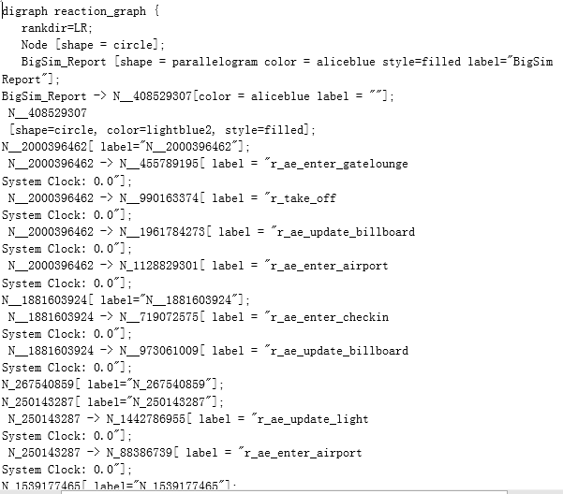

图 10 飞机场示例结果输出dot文件

模拟报告的dot脚本用 Graphviz打开即可看到模拟路径的图形化展示，如图11所示。Graphviz（Graph Visualization Software）是AT&T实验室开发的开源工具包。

官网下载：<http://www.graphviz.org/Download.php>

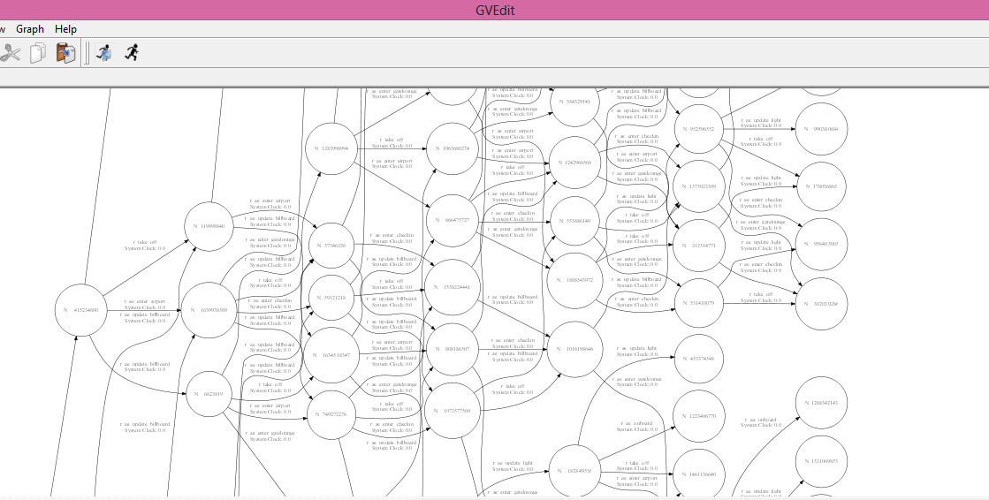

图 11 飞机场示例结果输出dot文件图形化展示

除了写入path文件和dot文件，模拟路径也会打印到控制台，如图12所示。控制台输出主要满足调试需要。

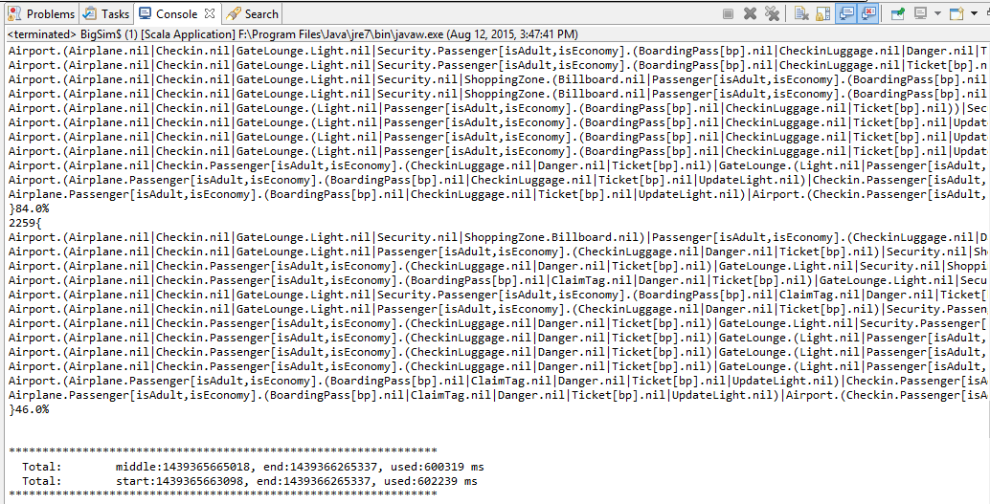

图 12 飞机场示例控制台结果输出

注：若要使用兴趣模式模拟器，将config.properties中的SimulatorClass修改为InterestedPatternSimulator即可（BGM文件中需定义interested pattern）。